任务书填写须知手册

版本：V1.1
更新日期：2025-12

快捷查看方式，按住Ctrl键点击目录即可跳到对应页面。
如果以下办法不能解决你的问题，请到文档最后的联系方式处加入技术支持群，或者给技术员发送邮件寻求帮助。

目录
1.1 启用宏 4
1.2 提示：Microsoft 已阻止宏运行，因为此文件的来源不受信任 5
1.3 没有启用宏的提示 6
1.3.1 没有出现“编辑修改”按钮 6
1.3.2 “编辑修改”不能点击问题 7
1.4 如果启用宏还没有出现“编辑修改”按钮 7
1.5 乱码问题 7
2 异常提示处理 10
2.1 提示运行错误‘5941’ 10
2.2 运行时错误‘4605’ 10
2.3 VBE6EXT.OLB不能被加载 10
2.4 提示输入project密码框 11
2.5 不能保存问题 11
3 内容填写说明 12
3.1 文档第一封面页填写问题 12
3.2 内容复制粘贴问题 13
3.3 起止日期填写格式 13
3.4 工作单位填写问题 13
3.5 图片插入显示不全问题 14
3.6 成员登记表的录入 14
3.7 “十三、十四、十五”的意见填写问题 15
4 联系方式 15

- 填写前说明
- 需要在windows环境下填写，不支持苹果系统。
- 填写的office需要是微软的Microsoft Office 2010或更高版本，不能使用WPS。
- 如果下载的是压缩包文件，请解压文件到文件夹再打开填写。
- 因申请书文档有部分内容作了填写限制，填写时需“启用宏”才能填写这部分内容。

启用宏
- office2003的宏提示和启用宏方式，使用2003版本填写需安装兼容插件FileFormatConverters.exe
下载地址：https://www.microsoft.com/zh-cn/download/details.aspx?id=3
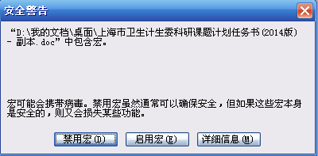

- office2007的宏提示和启用宏方式。
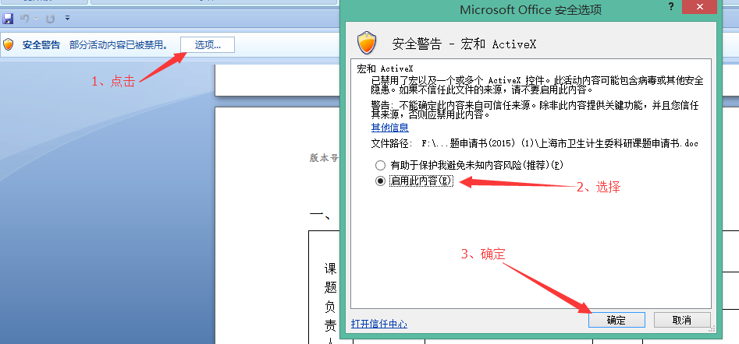

- office2010的宏提示和启用宏方式
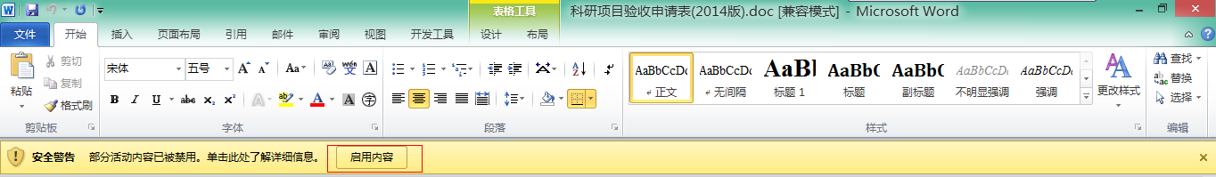

- office2013、2016的宏提示和启用方式，需“启用编辑”然后再“启用内容”。
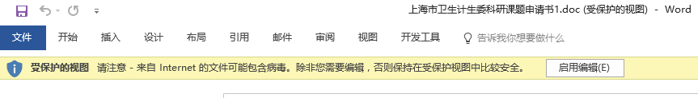
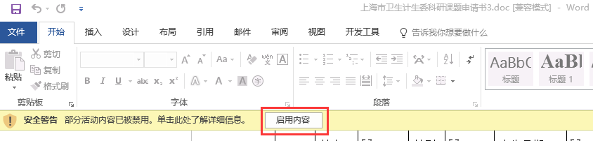

提示：Microsoft 已阻止宏运行，因为此文件的来源不受信任
右键文档——选择“属性”，把最下面的“解除锁定”勾上，然后点“确定”即可。

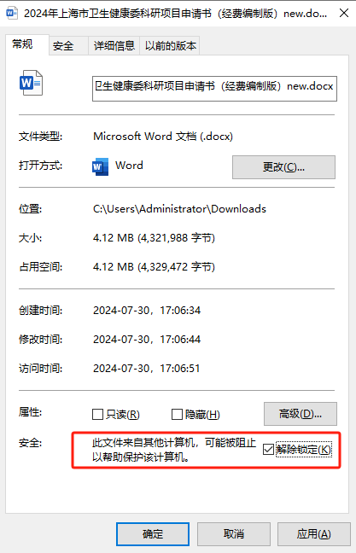

没有启用宏的提示
按一下图进行设置，然后关闭文档再打开。
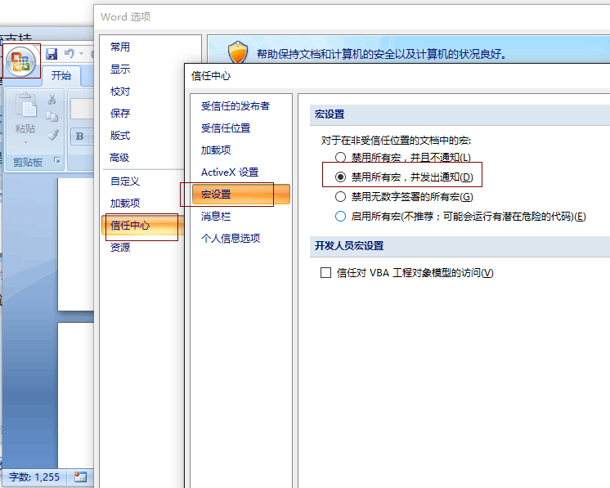

没有出现“编辑修改”按钮
- 如果填写限制的部分标题后面没有出现“编辑修改”按钮，可试着在上面的图片的 开发人员宏设置 中把“信任对VBA工程对象模型的访问”的勾打上。如果还是没有出现按钮，请更换电脑或重新安装office。
- 如果还没有解决，可能是安装的office功能不全面。重装office试试，或者换台电脑。

“编辑修改”不能点击问题
- 检查是否启用宏
- 文档存在问题，重新下载。
- Office存在问题，更换到其他电脑上试试。

如果启用宏还没有出现“编辑修改”按钮
- Word是否设置了隐藏，如何设置：文件—>选项—>显示—>始终在屏幕上显示这些格式标记—>隐藏文字，把勾去掉。
- Office问题，这个只能卸载再重新安装office，或者更换一台电脑。

乱码问题
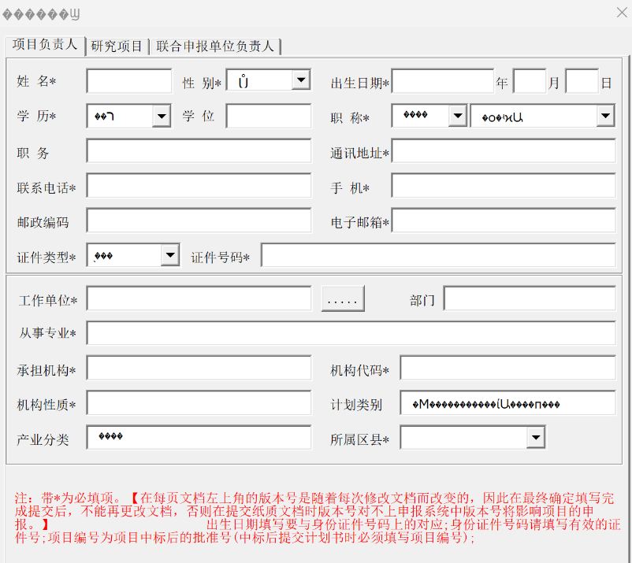
请检查电脑设置，是否是以下设置：
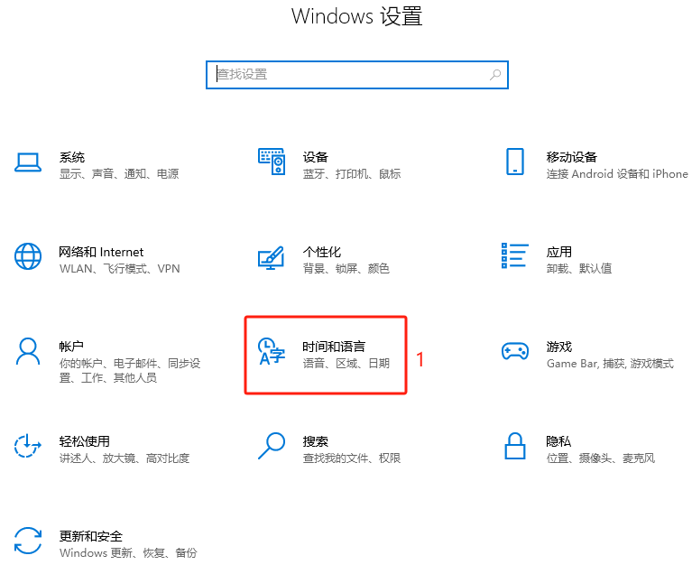
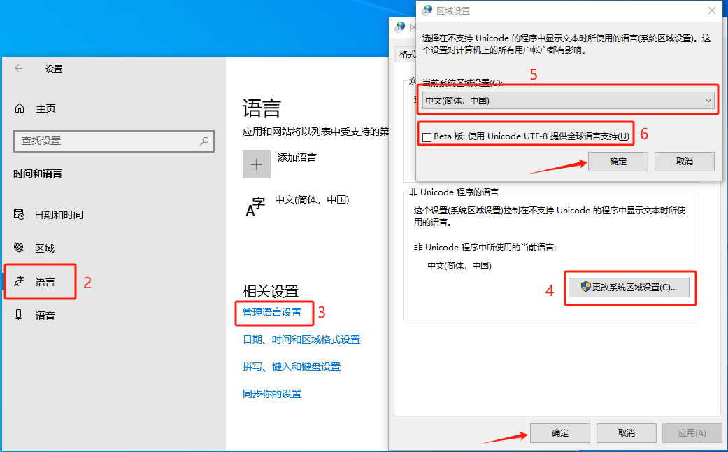
Win11设置：找到设置-点击时间和语言，按照下面图片中的设置步骤设置
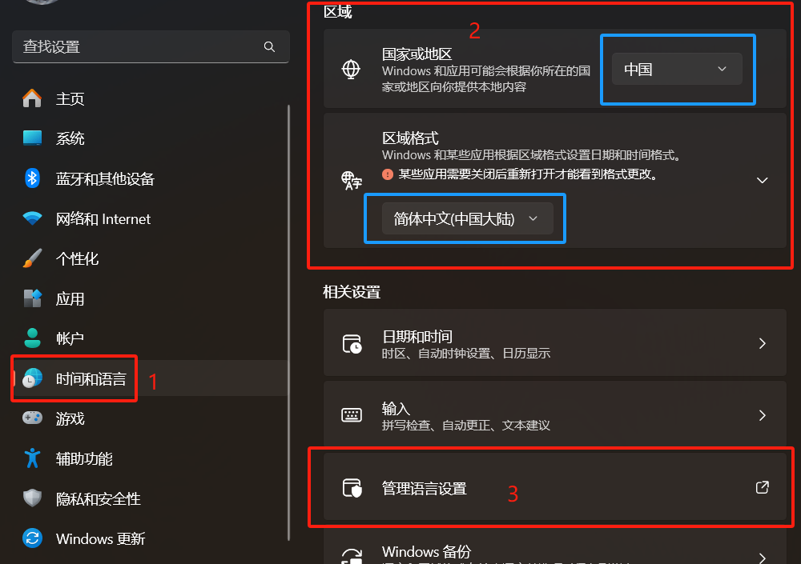
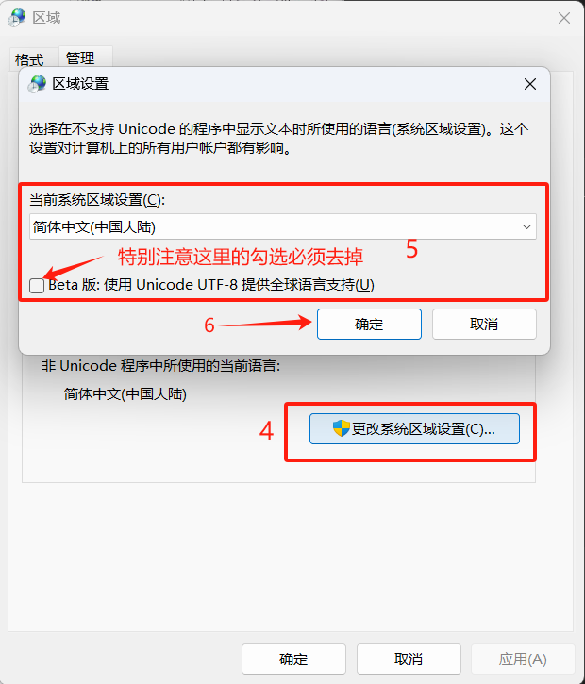

异常提示处理

提示运行错误‘5941’
由于个别的office原因，会导致申请书的关键内容缺失，重新下载申请书。
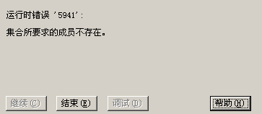

运行时错误‘4605’
使用office 2013或者office2016 填写时，有的视图默认为阅读模式，会导致出现这个错误提示。
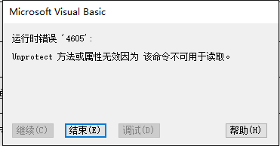
解决方法：在word文档底部把 阅读视图 改为 页面视图。
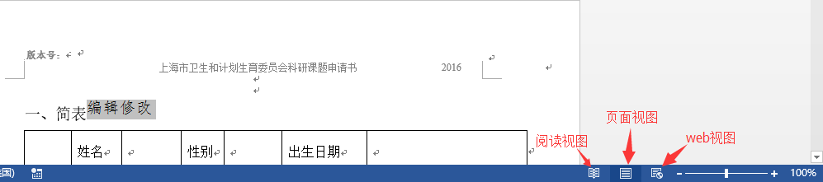

VBE6EXT.OLB不能被加载
点击 编辑修改 时弹出vbe6ext.olb不能被加载，然后又弹出了一个‘未知的错误50001’
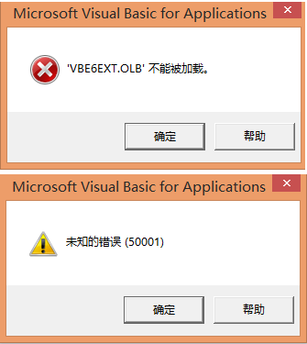
解决方法：
（1）右键申请书，然后选择 以管理员方式打开。
(2) 查找C:\Program Files\Common Files\microsoft shared\VBA（或者C:\Program Files(86)\Common Files\microsoft shared\VBA） 在这里有两个文件夹，分另为VBA6和VBA7，将VBA6里的VBE6EXT.OLB复制到VBA7，VBA7里的VBE7.DLL复制到VBA6。
(3)重新安装office，或者换另一台电脑填写。

提示输入project密码框
如果点击“编辑修改”出现提示输入project密码框，有可能是office没有安装正确，换台电脑、或者重新下载新的申请书。
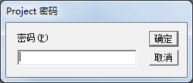

不能保存问题
问题可能：没有把申请书解压出来。按下图方法解压到文件夹。
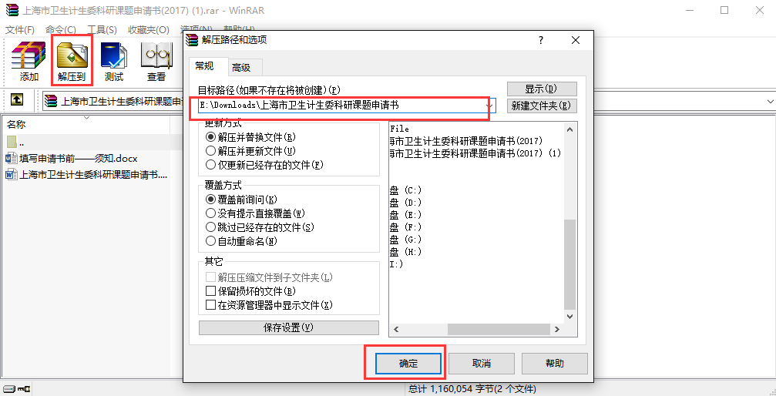

内容填写说明

文档第一封面页填写问题
该处是填写“一、简表”处的基本信息时自动识别的，不需要专门填写这里。
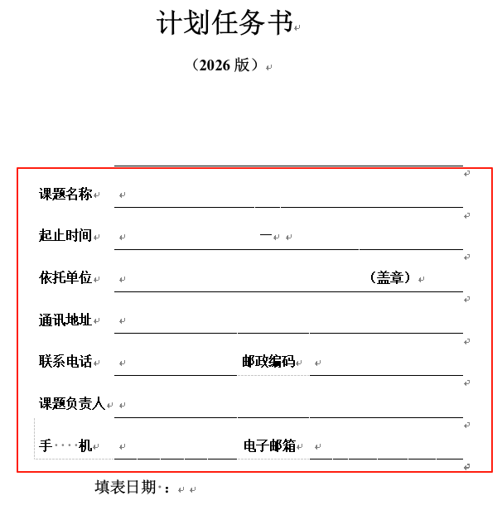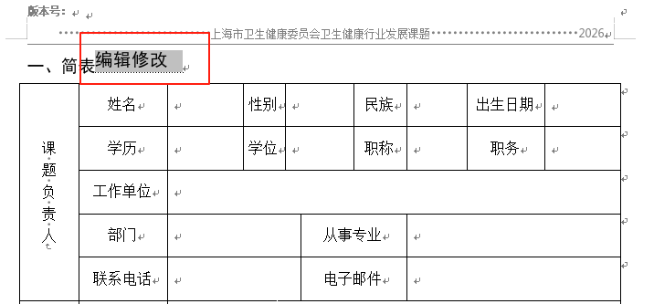

内容复制粘贴问题
需要到其他文档复制内容的（选中内容使用快捷方式 Ctrl+C 进行复制），请在复制后到窗体这边使用快捷方式 Ctrl+V 进行粘贴。
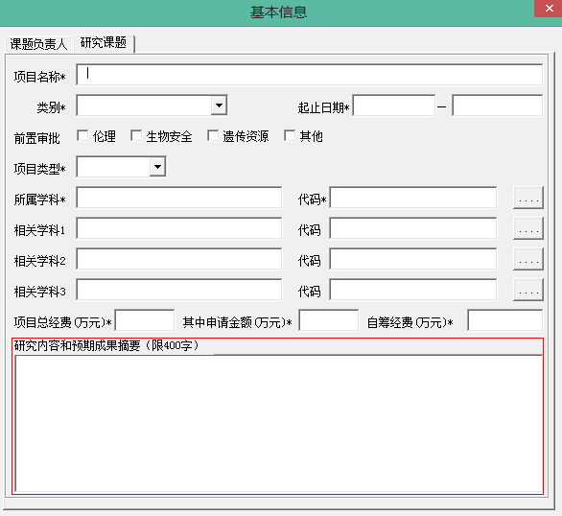

起止日期填写格式
月和日是填写两位数的，如月份是一月份请在1前面加个0，且需填写到天数。如 2015-01-01。

工作单位填写问题
请点击 填写框后面的点按钮（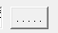）。然后选择单位类别，在单位明细中会出现单位名称。如果查找单位没有所在单位，请在新建单位处填写。
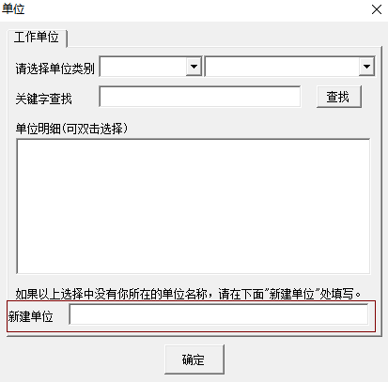

图片插入显示不全问题
选中图片，然后点击一下“正文”。
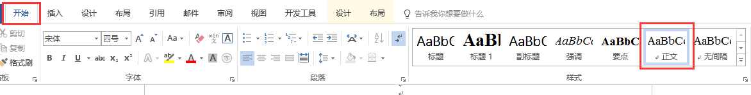

成员登记表的录入
（1）请按照规范填写内容，否则系统无法识别。
（2）如需添加行时，请选中现有的一行（如下图所示：蓝色部分为选中行） 点击右键 —> 插入 —> 在上方插入行 或者 在下方插入行 即可。
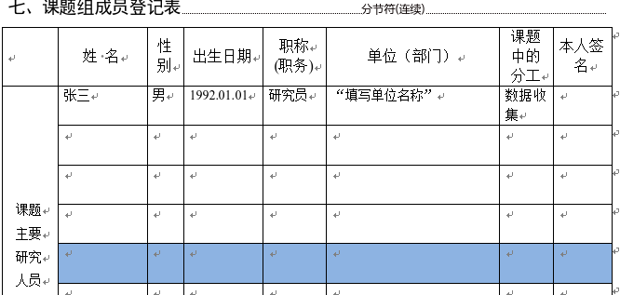

“十三、十四、十五”的意见填写问题
“九、课题依托单位意见”、“十、上级主管部门意见”及“十一、上海市卫健委意见”填写处填写问题：电子版任务书填写时不需要填写，而是需在打印出来的纸质中填写。

联系方式
如出现的问题以上办法不能解决，请截图并附说明发送到邮箱：979928223@qq.com 或者123126136@qq.com；
或添加 技术支持QQ群：1群：127218955 2群：147913773

